

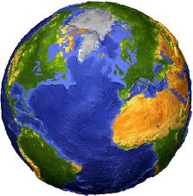
Nome: Turma: Nº:

- A superfície da Terra não é uniforme. De uma região para outra é possível observar-se grandes diferenças na altitude do solo.
  - Define altitude.

  - Indica a referência utilizada para a medição da altitude de um lugar.

2.Observa as seguintes figuras (1,2,3,4):
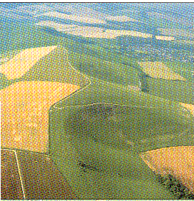
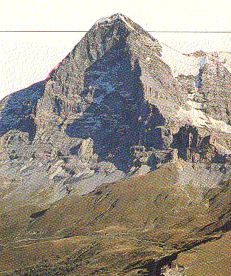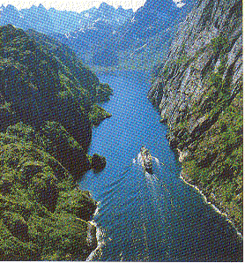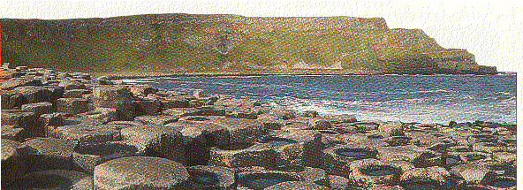

2.1.Refere as formas de relevo apresentadas nas figuras que observaste. Realizando a legenda nos espaços em baixo de cada figura.
  - Aplica uma forma de relevo a cada uma das frases que se segue:
- Região muito inclinada
- Região aplanada, onde os rios encaixam em vales apertados e estabelecem a transição para as regiões vizinhas, por vertentes muito inclinadas
- Região plana com altitudes elevadas
- Região plana de baixas altitudes
- Grande elevação ou massa de terreno, com formas vigorosas e grandes inclinações, normalmente com mais de 600 metros de altitude
- Região praticamente plana que resultou da acumulação de materiais arrancados e transportados de outras regiões _______________________________________________________________________________

